KRETSSAMLING FOR 13-16 ÅRINGER
NITTEDAL O-LAG 29-30.OKTOBER 2004

Sted: Sørli skole, Nittedal

Med tog til Nittedal stasjon. Avgang fra Oslo S (tog til Gjøvik) kl. 17.11, Grefsen kl. 17.19. Kort vei å gå til skolen fra stasjonen.
Med bil merket fra Rotnes Rv. 4, 7 km nord for Gjelleråsen
Se kart neste side

Tid: Oppmøte fredag 29. oktober kl. 18.00. Avslutning lørdag 30. oktober kl. 15.00 (Tog fra Nittedal, kl. 15.12 til Oslo S, kl. 15.42)

Program fredag: Diverse kveldsaktiviteter både ute og inne
Pizza serveres kl. 21.00
Ro kl. 00.30

Program lørdag: Frokost kl. 08.00-09.00
Uteaktiviteter kl. 10.00-13.00
Lunsj kl. 13.00-14.00
Rydding kl. 14.00-14.45
Hjemreise kl. 15.00

Nærmere detaljer om programmet vil legges ut på internett:
http://www.n3sport.no/orientering/nittedal

Ta med treningstøy, varme uteklær til fredag kveld, sovepose, underlag, håndklær, kompass, EKT brikke, lykt, drikkeflaske.

Arrangør holder all mat og drikke.

Samlingen koster ca. kr. 250 og belastes klubbene i ettertid.

Påmelding innen mandag 25. oktober
Frode Sandersen, Nittedal o-lag: E-mail: fs@ngi.no
(tlf. 67 07 27 42 / 952 00 615).

Velkommen!
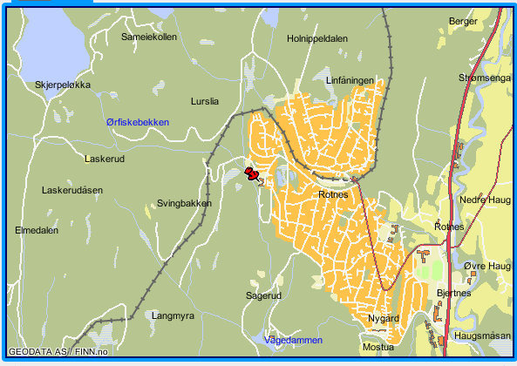
Rv. 4

